**迪庆州旅游发展委员会**

工 作 简 报

**第79期**

迪庆州旅游发展委员会办公室 2018年10月31日

**省“一部手机游云南”智慧景区建设以奖代补考核组到迪庆州考核验收**

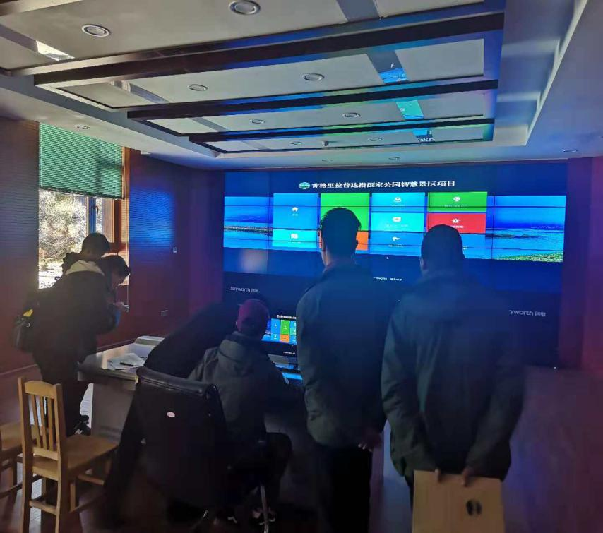为推动“一部手机游云南”和全省旅游景区智慧化建设，根据报经省政府同意印发的《“一部手机游云南”智慧景区建设以奖代补经费管理办法（试行）》，省旅游发展委组织对符合条件的3A级以上8家旅游景区开展“一部手机游云南”智慧景区建设以奖代补考核工作。

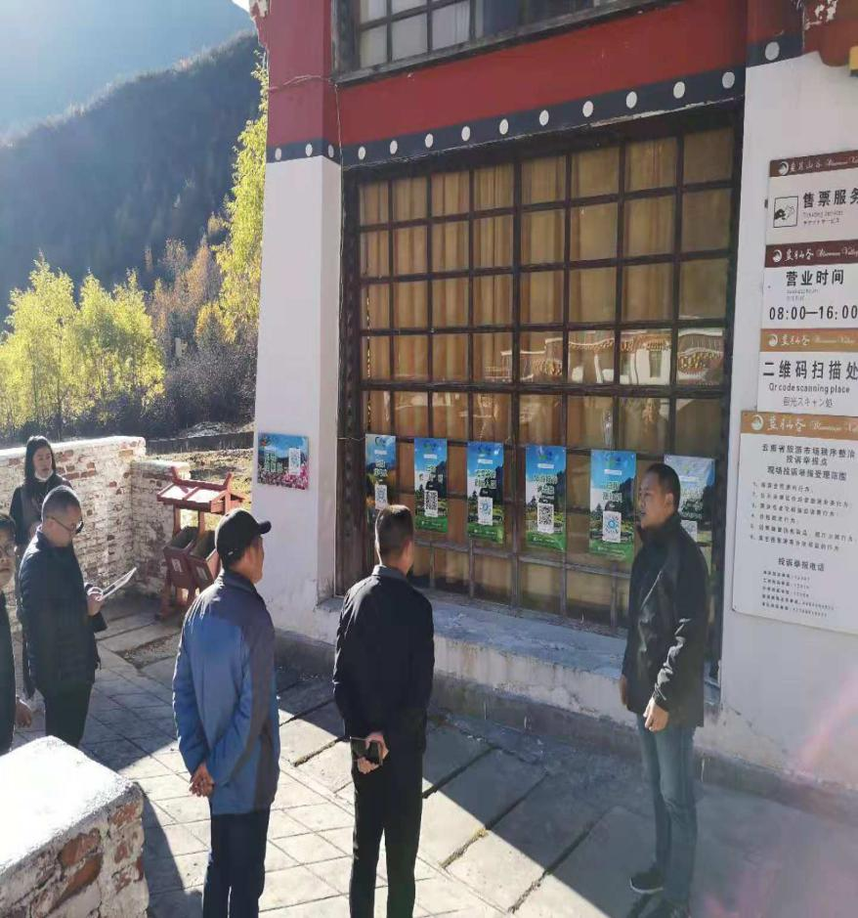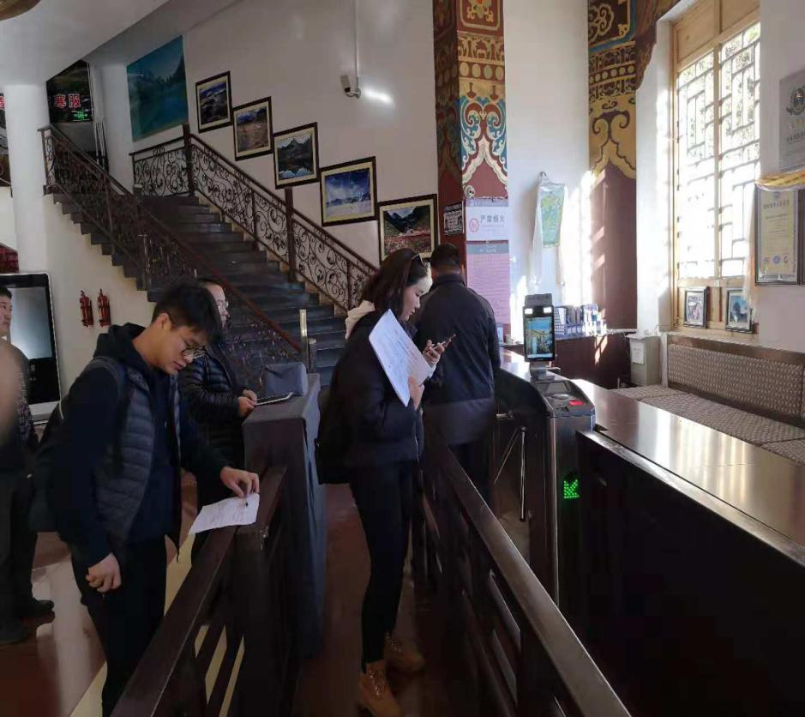根据文件要求，迪庆州于 2018年10月19日至23日组织相关人员，对迪庆州符合条件的8家旅游景区开展“一部手机游云南”智慧景区建设以奖代补初审考核工作。2018年10月26日至29日，云南省旅游发展委牵头成立考核验收组，组织行业专家及相关部门到迪庆州进行考核验收工作。考核验收组通过到实地检查，听取汇报，查看资料、现场出现问题现场整改等方式，对迪庆州符合条件的3A级以上8家旅游景区开展“一部手机游云南”智慧景区建设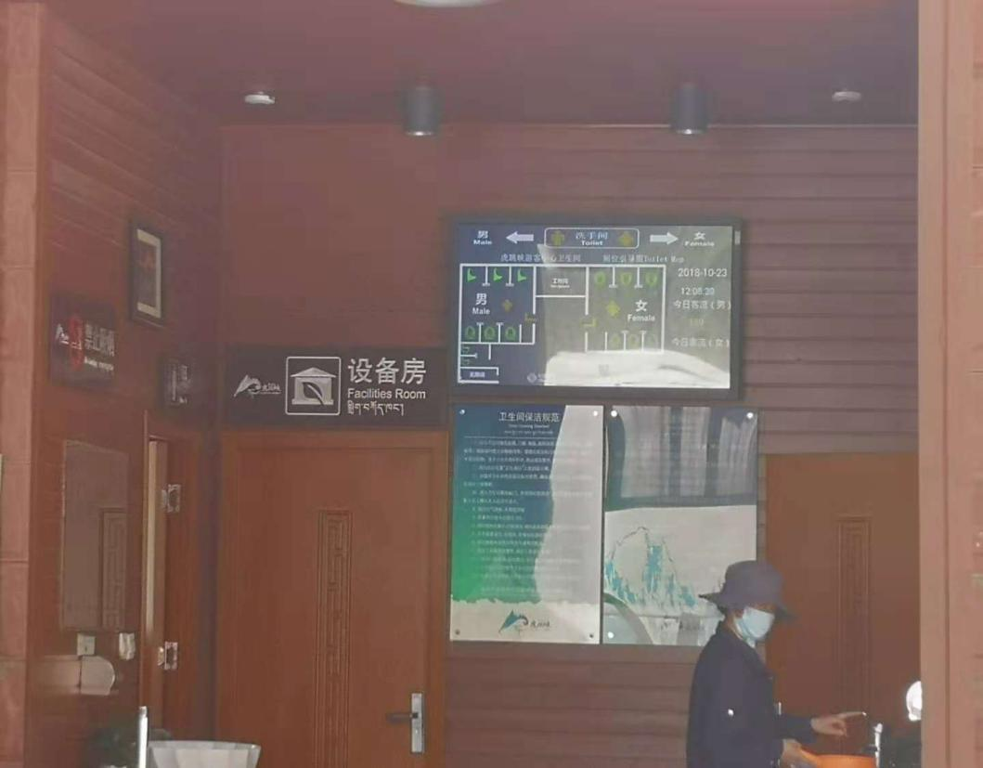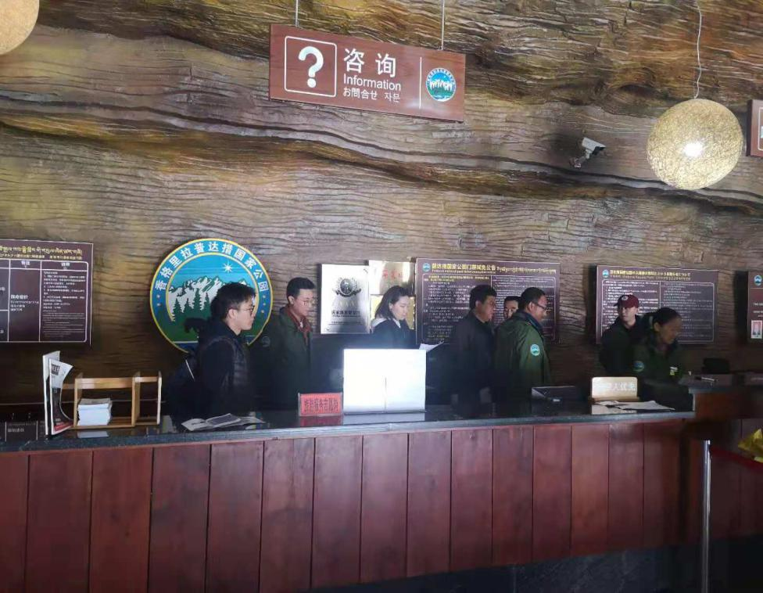以奖代补验收复审工作。严格按《云南省“一部手机游云南”智慧景区建设以奖代补考核验收表》八项内容验收复审。第一项对建设或完善景区通信基础设施。第二项新建专用于“一部手机游云南”的观景摄像机，优选标志性景点的视频流并成功推送给“一部手机游云南”平台。第三项配合“一部手机游云南”项目建设景区导览系统。第四项采用物联网技术对游客集中区域的厕所进行智慧化改造，或新建智慧厕所。第五项采用物联网技术对停车场进行智慧化改造。第六项景区内销售纪念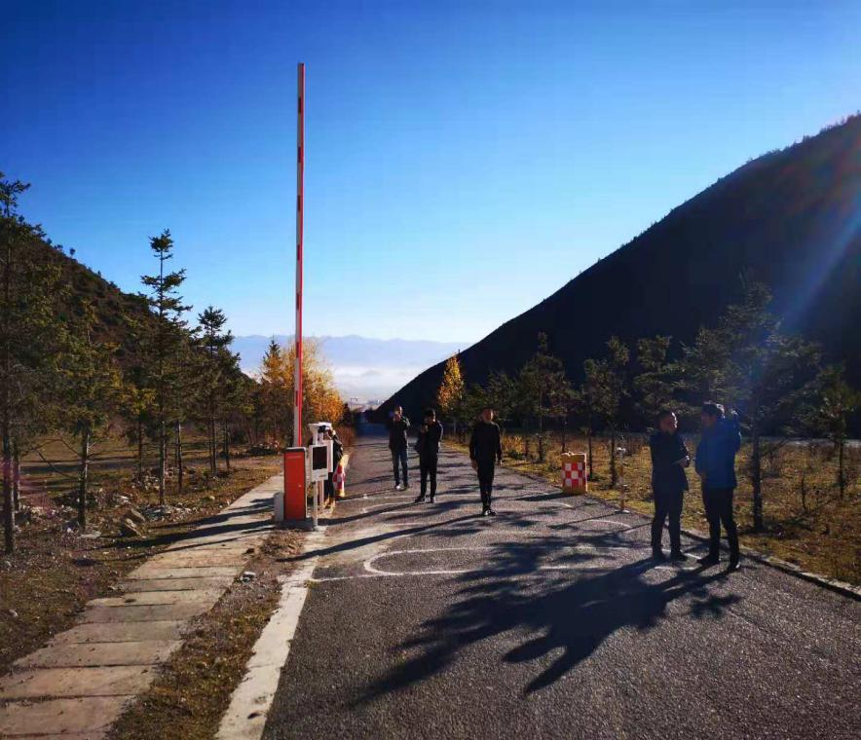品、商品、特产的涉旅商户要完成相关部门和行业对商品准入标准的审核，并接入“一部手机游云南”电子商务平台。第七项新建或改造闸机与电子票务系统。第八项开展智慧景区建设。经过考核验收组为期4天考核验收工作，迪庆州“一部手机游云南”智慧景区建设以奖代补验收复审工作顺利完成。迪庆州通过一年来建设“一部手机游云南”工作任务，真正做到游客可以查看景区热度、观看景区直播、选择精品线路、预定机票酒店、查找厕所及停车场，还可享受最低折扣购买景区门票的优惠。

抄报：云南省文化和旅游厅，州委办公室，州政府办公室

抄送：驻州林业局纪检组。